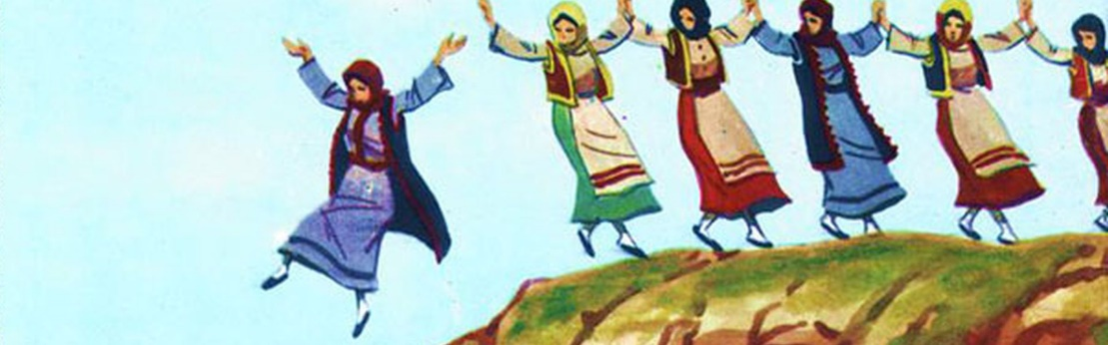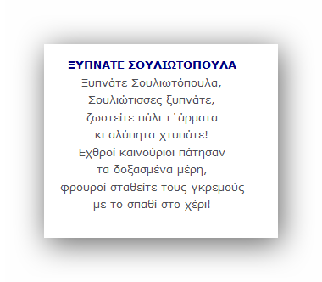

**ΞΥΠΝΑΤΕ ΣΟΥΛΙΩΤΟΠΟΥΛΑ**